garaNto Pensioniertengruppe rheiN

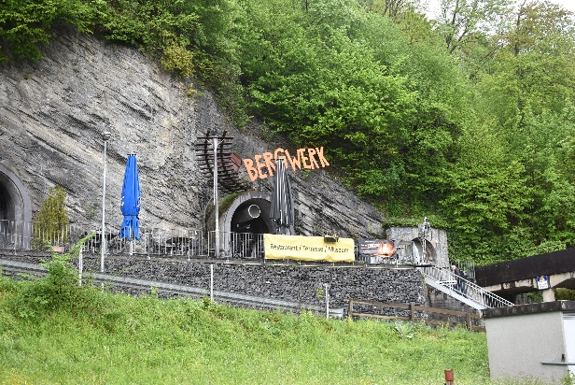
Frühlingstreff vom 17. April 2024

Regnerisches und gar nicht frühlingshaftes Wetter hatte der Petrus für uns vorgesehen. Abgesehen von der Anreise spielte dies jedoch überhaupt keine Rolle, denn der Frühlingstreff fand „Untertag“ im Innern des Gonzen statt. Pünktlich um 09.00 Uhr versammelte Kurt Willi, ein ehemaliger Bergwerker, seine „Schäflein“ im „Bergwerk-Kino“ und stellte auf unterhaltsame Weise sein Gonzen-Bergwerk vor:

Der Abbau von Eisenerz im Gonzen ist uralt, denn schon die Römer gewannen das hochwertige Erz in primitivem Tagbau. Im Mittelalter diente das Gonzenerz den Eidgenossen ab 1483 zur Herstellung ihrer gefürchteten Hieb- und Stosswaffen. Die Eisenherren wachten über die Produktion des Erzes und sorgten dafür, dass immer genügend Holz zum Stollenbau und Holzkohle zur Verhüttung des Erzes zur Hand war.
Am 16. Mai 1919 schlug am Gonzen in Sargans die Geburtsstunde des modernen Erzabbaus. An diesem Tag wurde die Eisenbergwerk Gonzen AG gegründet und dies war gleichzeitig auch der Beginn des industriellen Erzabbaus im Gonzen. Bis zu diesem Tag wurde noch nach alten Methoden mit Hammer und Meissel Erz abgebaut. Mit der Gründung der AG wurden Bohrmaschinen angeschafft und dazu die nötige Pressluft erzeugt.
Während des zweiten Weltkriegs erlebte das Bergwerk im Gonzen seine Blütezeit. Bis zu 380 Knappen, Mineure und andere Beschäftigte arbeiteten für die Eisenbergwerk Gonzen AG und fanden so ihr Einkommen. Ein Stollen-Labyrinth von insgesamt 90 Kilometer wurde aus dem Stein heraus gebohrt und gesprengt. Die Produktion erreichte ihren Höhepunkt mit 116000 Tonnen Erze wie Hämatit, Magnetit und Hausmannit.
Nach dem Krieg war Erz allerdings nicht mehr so gefragt, es purzelten die Preise, und so konnten die Gonzenerze im internationalen Wettbewerb nicht mehr mithalten. Als die letzten Mineure und Knappen 1966 das Eisenbergwerk Gonzen verliessen, verstummten das Dröhnen der Kompressoren und das Rattern der Bohrhämmer. Seit 1983 haben Besucher dank des Vereins Pro Gonzenbergwerk die Möglichkeit in die spannende Welt „Untertag“ einzutauchen. Auf dem Rundgang durch Stollen, über Galerien, Fahrungen und Bremsberge, vorbei an tiefen Silos, Gesenken und versteckten Winkeln faszinieren die stets wechselnden Farben des imposanten Erzlagers.

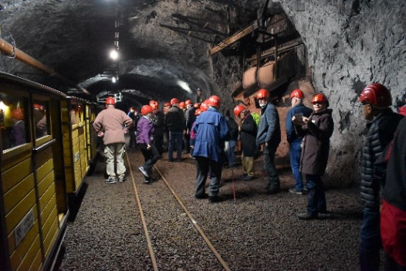
Nach einem einführenden Film war es nun Zeit für eine Fahrt mit dem „Stollen-Express“. Ausgerüstet mit entsprechenden Schutzhelmen fanden alle ihren Platz in den engen Wagen. Mit einem Ruck begann die Fahrt knapp an den Felsen entlang 2 Kilometer zum Hauptbahnhof. Gekonnt teilten hier die drei Führungsmannen die Besucherschar und begannen ihre Führung, bestens angepasst für unseren Bedarf ebenaus und nicht allzu weit. Vorbei an Arbeitsstätten, Einrichtungen und Maschinen aus jener harten Arbeitswelt erhielten wir zusammen mit den interessanten Schilderungen einen lebendigen Eindruck der Arbeit Untertag. Dies bei einer konstanten Temperatur von 13°C und einer Luftfeuchtigkeit von 90%, ohne Gehörschutz, aber stets frische Luft durch den Kamineffekt.

Pünktlich zum Apéro ratterte der Gonzen-Express seine Passagiere wieder zur Tür zum Restaurant Bergwerk. Diesen haben flinke Feen schön angerichtet, die Tranksame mundet, es wird fröhlich zugeprostet. Das bestellte Essen schmeckt ausgezeichnet und ein flinker Service lässt es an nichts fehlen.

Nun wurde das gemütliche Beisammensein ausgiebig genossen, und der Gesprächsstoff schien nicht auszugehen. Doch nahte auch dieses Mal wieder die Zeit, nach und nach Abschied zu nehmen. Mit einem herzlichen Dankeschön an die Organisatoren machte sich jeder auf den Heimweg und freute sich jetzt schon auf ein Wiedersehen.
Hansruedi Vetsch

